8/3/2018

# 1ή Εργαστηριακή Άσκηση

**ΣΧΕΔΙΑΣΗ ΚΑΙ ΠΡΟΣΟΜΟΙΩΣΗ ΜΟΝΑΔΑΣ ΑΡΙΘΜΗΤΙΚΩΝ ΚΑΙ ΛΟΓΙΚΩΝ ΠΡΑΞΕΩΝ (ALU) ΚΑΙ ΑΡΧΕΙΟΥ ΚΑΤΑΧΩΡΗΤΩΝ(REGISTER FILE)**

**27/02/2018**

Ομάδα LAB31235515

|  |
| --- |
| *ΧΡΗΣΤΟΣ ΖΗΣΚΑΣ 2014030191* |
| *ΑΝΤΩΝΗΣ ΑΝΤΟΝΑΚΑΚΗΣ 2014030160* |

## Σκοπός εργαστηριακής άσκησης

Είναι η ενασχόληση με τη γλώσσα περιγραφής υλικού VHDL( VHSIC Hardware Description Language) για την κατασκευή μονάδας αριθμητικών και λογικών υπολογισμών, καθώς επίσης και την σχεδίαση ενός ολοκληρωμένου αρχείου καταχωρητών σύμφωνα με τη συμπεριφορική (behavioral) η τη δομική γνώση VHDL. Επιπλέον, η σχεδίαση αυτή αποτελεί έναυσμα για την υλοποίηση ενός σημαντικού τμήματος ενός επεξεργαστή- συγκροτημένης λειτουργικότητας- ψηφιακών κυκλωμάτων.

## Προεργασία

Παρουσιάζουμε τις συσχετίσεις για το πρώτο κύκλωμα που αφορά υπολογισμούς μεταξύ τελεστέων (αριθμητικές-λογικές πράξεις) της υπολογιστικής μονάδας αλλά και του δεύτερου κυκλώματος που αφορά την υλοποίηση του αρχείου καταχωρητών- Παρουσιάζουμε την μονάδα ALU αλλά και τη σχηματική απεικόνιση ενός στοιχείου καταχωρητή καθώς και της συνολικής οντότητας του αρχείου καταχωρητών.

Κύκλωμα 1

Μονάδα αριθμητικών και λογικών πράξεων (Μονάδα ALU)

|  |  |  |
| --- | --- | --- |
| Κωδικός | Πράξη | Αποτέλεσμα |
| Op=0000 | Πρόσθεση | Out=A+B |
| Op=0001 | Αφαίρεση | Out=A-B |
| Op=0010 | Λογικό “ΟΧΙ Και” | Out=!(A&B) |
| Op=0011 | Λογικό “Η” | Out=A|B |
| Op=0100 | Αντιστροφή του Α | Out=!A |
| Op=1000 | Αριθμητική ολίσθηση δεξιά κατά 1 θέση | Out=(int)A>>1 |
| Op=1001 | Λογική ολίσθηση δεξιά κατά 1 θέση | Out=(unsigned int)A>>1 |
| Op=1010 | Λογική ολίσθηση αριστερά κατά 1 θέση | Out=A<<1 |
| Op=1100 | Κυκλική ολίσθηση αριστερά του Α κατά 1 θέση | Out={Α(30),,,,,Α(31)} |
| Op=1101 | Κυκλική ολίσθηση δεξιά του Α κατά 1 θέση | Out={A(0),,,,,,,A(1)} |

## Κύκλωμα 2

2.1 Καταχωρητής & Αρχείου καταχωρητών

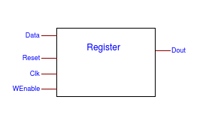

2.2 Αρχείου καταχωρητών

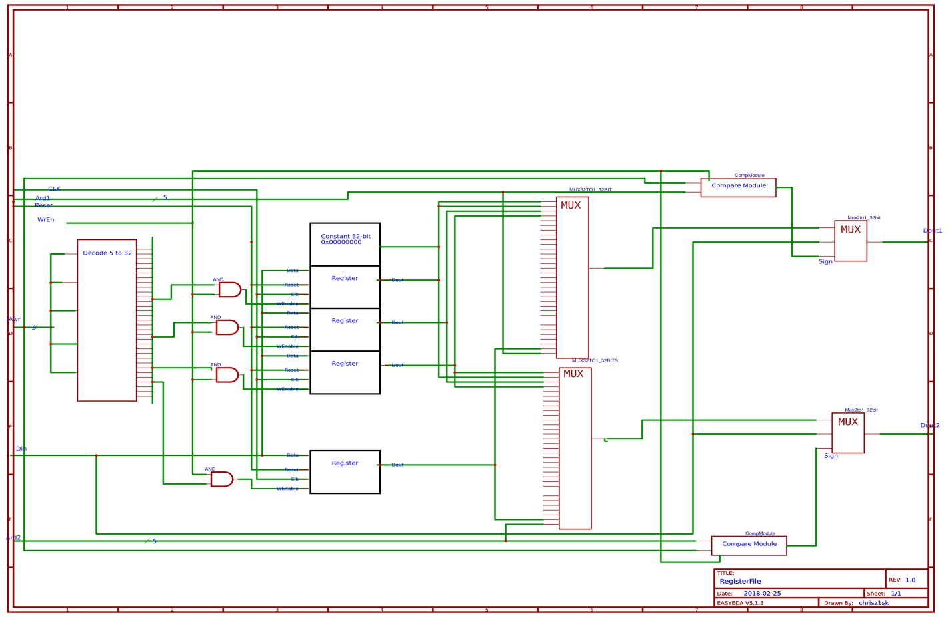

## Περιγραφή

Για το πρώτο κύκλωμα , ζητείται η παρουσίαση της μονάδας ALU για αναπαράσταση μαθηματικών,λογικών και ολισθητικών πράξεων για εισόδους Α,Β και εξόδους που εξαρτώνται από το είδος των πράξεων. Οι μαθηματικές εντολές εξάγουν συμπέρασμα για αποτέλεσμα είτε μηδέν(zero),είτε ύπαρξης κρατουμένου(carry) είτε υπερχείλισης(overflow). Οι λογικές πράξεις επηρεάζουν το αποτέλεσμα μέσω λογικών πυλών (ΝAND,OR,NOT) ενώ οι πράξεις ολίσθησης δρουν πάνω στο τελεστή Α. Για το δεύτερο κύκλωμα , αναγκαία προ υπόθεση είναι η υλοποίησή της σχεδίασης ενός καταχωρητή. Η κατασκευή του αποτελείται από D-flipflop με είσοδο ενεργοποίησης εγγραφής και έναν πολυπλέκτη 2 προς 1. Η περάτωση της συγκεκριμένης σχεδίασης οδηγείται σε ολοκλήρωση της με την παραγωγή ενός αρχείου καταχωρητών που περιλαμβάνει τον αριθμό 32 καταχωρητών με τρεις θύρες(δυο ανάγνωσης και μια εγγραφής). Η σχεδίασης χρειάζεται αποκωδικοποιητή 5 προς 32 ώστε να αντιστοιχεί τις διευθύνσεις ανάγνωσης στον αντίστοιχο καταχωρητή καθώς και το ασύγχρονο κύκλωμα Compare module που ελέγχει αν οι δυο καταχωρητές είναι ίδιοι όταν ενεργοποιηθεί το σήμα enable των καταχωρητών. Η είσοδος οδηγείται στο αρχείο μέσω της μεταβλητής 32bit Din. Για ενεργοποιημένο enable η είσοδος γράφεται σε ένα από τους καταχωρητές έκτος του καταχωρητή στη πρώτη θέση που η τιμή του παραμένει σταθερή. Το αρχείο διαβάζει ταυτόχρονα τα δεδομένα των καταχωρητών μέσω των διευθύνσεων ανάγνωσης και εμφανίζει το περιεχόμενο τους. . Η τιμή εγγραφής οδηγείται στην έξοδο όταν δοθεί enable στον ίδιο κύκλο ρολογιού ενώ η αποθήκευση στον καταχωρητή επιτελείται ένα κύκλο του ρολογιού αργότερα από την ώρα που δοθεί enable(κατανοητό καθώς αν οι διευθύνσεις εγγραφής-ανάγνωσης συμπίπτουν τότε στην έξοδο dout βγαίνει το Din αφού το RF είναι ασύγχρονο- To compare module δίνει 1 στο select του πολυπλέκτη). Το register file θεωρείται ασύγχρονο κύκλωμα (το στοιχείο του ρολογιού χρησιμοποιείται για την λειτουργία του καταχωρητή)

## Κυματομορφές-Προσομοίωση

Παρουσιάζουμε τις κυματομορφές των 2 κυκλωμάτων

Κύκλωμα 1

Μονάδα αριθμητικών και λογικών πράξεων (Μονάδα ALU)

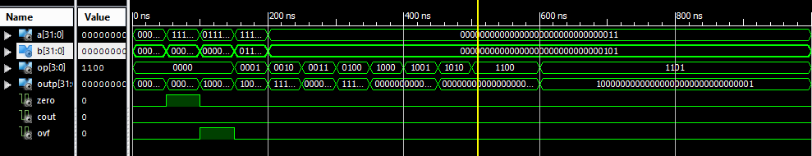

Οι κωδικοί χρησιμοποιούνται για αναλυθούν τα εξαγόμενα κάθε υπολογισμού. Είσοδοι αναπαριστώνται από αριθμούς 32bit.

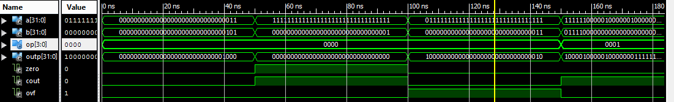

Σύμφωνα με την πράξης της πρόσθεσης , τοποθετούμε ως εισόδους αριθμούς που να εμφανίζουν ανά περίπτωση τις διάφορες εξόδους κρατουμένου , υπερχείλισης και μηδενικού αποτελέσματος (011+101=1000,11...1+0......1=0000 και διατηρείται κρατούμενο).

Το φαινόμενο της υπερχείλισης αποδεικνύεται όταν εκτελείται η πρόσθεση των αριθμών



Η διαπίστωσή του φαινομένου επαληθεύεται με παρατήρηση των MSB(πρέπει να είναι πανομοιότυπα) των τελεστέων συγκρίνοντάς το MSB του αποτελέσματος . Η διαφορά τους αναδεικνύει το φαινόμενο.

Η πράξη της αφαίρεσης ωφελεί στο παράδειγμα ώστε να αποτυπωθεί οι συνθήκες που προβάλλονται κρατούμενο. Στο συγκεκριμένο παράδειγμα ο δεύτερος τελεστέος δέχεται δανειζόμενο bit οπότε στο αποτέλεσμα υπάρχει συνεισφορά κρατουμένου.

Η επαλήθευση των λογικών πράξεων χρειάζεται λογική boole ώστε να επιβεβαιωθεί η ορθή εκτέλεση των πράξεων (NAND,OR,NOT). Εκτός από το τελικό αποτέλεσμα δεν υφίστανται έξοδοι για αποτελέσματά (κρατουμενο κλπ) πέρα από τις αριθμητικές πράξεις.

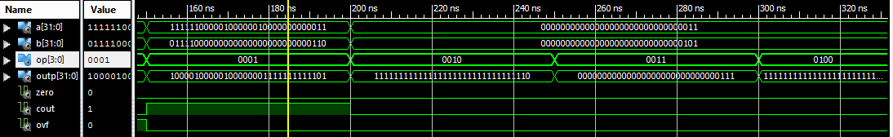

Ως είσοδο για τις ολισθητικές και λογικές πράξεις διατηρούνται οι:

Α=..0011 , Β=..0101

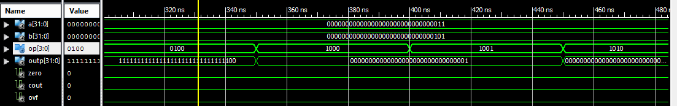

|  |  |  |
| --- | --- | --- |
| Shift | 00000000000000000000000000000011 | New MSB |
| Arithmetic right | 00000000000000000000000000000001 | Old A[31] |
| Logic right | 00000000000000000000000000000001 | 0 |
| Logic left | 00000000000000000000000000000110 | A[30] |

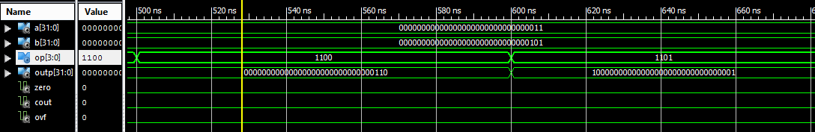

Τα αποτελέσματα των υπολογισμών είναι τα αναμενόμενα και στις πράξεις της ολίσθησης(παρατηρούμε την κυκλική ολίσθηση που υφίσταται ο τελεστέος Α και για δεξιά και για αριστερή ολίσθηση)

|  |  |
| --- | --- |
| Rotate shift | 00000000000000000000000000000011 |
| Left | 00000000000000000000000000000110 |
| Right | 10000000000000000000000000000001 |

## Κύκλωμα 2

Αρχείο καταχωρητών(Register File)

Σύμφωνα με τα αποτελέσματα των κυματομορφών αλλά και τα αποτελέσματα της σχεδίαση διαπιστώνεται ότι το διάγραμμα απεικονίζει πλήρως την λειτουργικότητα ενός αρχείου καταχωρητών.

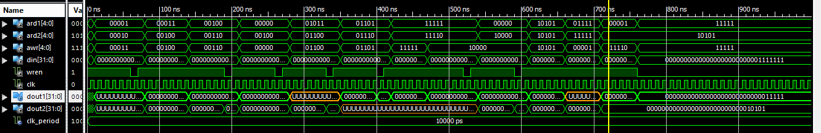

Θεωρώντας τις διευθύνσεις ανάγνωσης να δείχνουν τον καταχωρητή 0, στις εξόδους του αρχείου εμφανίζεται η σταθερή τιμή του καταχωρητή. Διαφοροποιώντας τις διευθύνσεις ανάγνωσης διαπιστώνονται το περιεχόμενο των καταχωρητών να μην έχουν αρχικοποιηθεί από κάποια ενδεχόμενη εγγραφή. Συνεχίζοντας, εναλλάσσονται οι διευθύνσεις ανάγνωσής και εγγραφής ώστε να τεθούν προς έκθεση τα χαρακτηριστικά του αρχείου. Οι καταχωρητές αρχικά δεν διαθέτουν περιεχόμενο. Ο καταχωρητής που τίθεται προς εγγραφή είναι ο 00011 με είσοδο τον αριθμό 15.

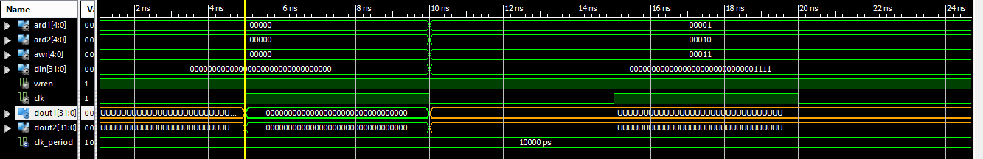

Αλλάζουν οι διευθύνσεις ώστε να επαληθευθεί η εγγραφή. Η παρατήρηση στην κυματομορφή είναι διακριτή καθώς το ζητούμενο να αποθηκευτεί ο αριθμός 15 στον καταχωρητή 3 επέτυχε ενώ παράλληλα εγγράφεται ο καταχωρητής 4 με τον αντίστοιχο αριθμό. Σε αυτό το σημείο διακρίνονται τα χαρακτηριστικά της συγκεκριμένης σχεδίασης καθώς άξιο παρατήρησης είναι η λειτουργικότητα του Compare Module (η ισότητα μεταξύ ard,awr οδηγεί να αναγνωσθεί η είσοδος που αποθηκεύτηκε). Επαναφέρεται ως προς ανάγνωση η διεύθυνση του σταθερού καταχωρητή ώστε να τεθεί προς σύγκριση με τα αποτελέσματα των υπόλοιπων καταχωρητών συνεπώς επιβεβαιώνεται και η σωστή διαχείριση του decoder( Ο 4ος καταχωρητής διαθέτει την τιμή 4, ο καταχωρητής 0 την τιμή 0)

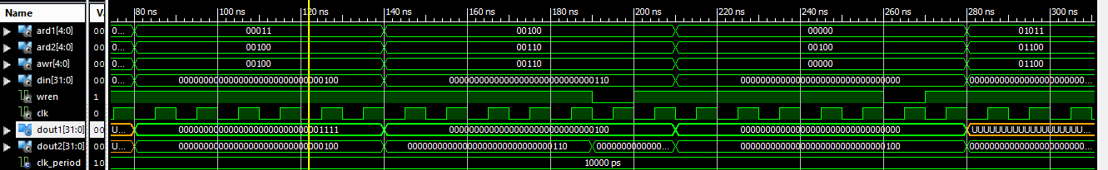

Επαναλαμβάνοντας παρόμοιες αλλαγές στο σενάριο για ανάγνωση νέων καταχωρητών , εντοπίζεται το άδειο περιεχόμενο τους ενώ ταυτόχρονα ακολουθεί η εγγραφή του ενός από τους δυο καταχωρητές . Συνεχίζοντας ακολουθεί η ανάγνωση διευθύνσεων διαφορετικών από την διεύθυνση εγγραφής (ard1=11111 , ard2=11110, awr=11110)

Τα δεδομένα εγγραφής διαφοροποιούνται κάθε φορά.

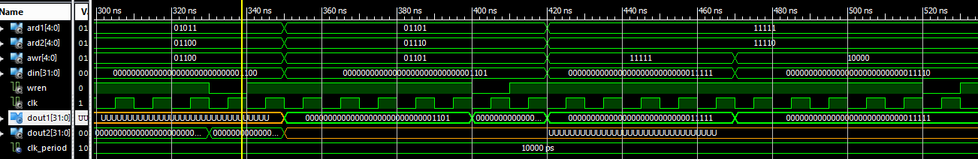

Καταλήγοντας στο τέλος του σεναρίου , ταυτίζοντας τις δυο διευθύνσεις ανάγνωσης ως προς τον ίδιο καταχωρητή γίνεται αντιληπτή η εγγραφή καθώς το αποτέλεσμα παρουσιάζεται στις αντίστοιχες εξόδους.

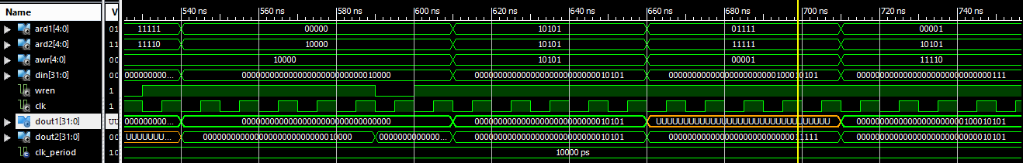

Για να εντοπισθούν επιπρόσθετες λειτουργίες ,τα δεδομένα εγγραφής διαφοροποιήθηκαν σε ..00001111111 ενώ το enable απενεργοποιήθηκε. Το συμπέρασμα αποτυπώνεται στην κυματομορφή καθώς ο καταχωρητής διαθέτει την προηγούμενη εγγραφή του (στον καταχωρητή είχε εγγραφεί η τιμή 000....0011111).

## Συμπεράσματα/Προβλήματα

Με την περάτωση αυτής της εργαστηριακής άσκησης γίνονται αντιληπτά ορισμένα αξιοσημείωτα συμπεράσματα όπως, η εντριβή και η εξάσκηση με τις εντολές για προγραμματισμό υλικού , η εισαγωγή σε σχεδίαση πολύπλοκων κυκλωμάτων καθώς και κατανόηση των βασικών αρχών της πρότυπης υπολογιστικής μονάδας ψηφιακών κυκλωμάτων(ALU) καθώς και του αρχείου καταχωρητών.